Modernizace přístrojového vybavení pro CS I vč. stavebních úprav
Rozměry uvedené u jednotlivých položek mohou být s tolerancí -+10%. Pouze u vybavení označeného „DODRŽET ROZMĚRY“ není tato tolerance přípustná. Minimální odchylka od těchto rozměrů je přípustná pouze v případě, že vznikne z důvodu umístění tohoto vybavení do místa dle půdorysu v příloze č.7. Důvodem je logistika v pracovních prostorách, protože modernizovaná CS 1 nemohla být proti původní CS 1 dostatečně zvětšena

Sestavy úložných regálů pro sterilní a nesterilní materiál, sestavy pro setování a mytí nástrojů
Medicínské použití: uložení sterilního materiálu, léků a nástrojů

Technická specifikace:
- Speciální systém pro uložení sterilního materiálu z vhodného materiálu, který nepodléhá destrukci vlivem používání ve zdravotnickém prostředí a standardních chemikálií pro povrchovou desinfekci
- Materiál - elektrolyticky pozinkovaná ocel, tloušťka materiálu (plechu) min. 1 mm (nepřijatelné je řešení z nerezové oceli z důvodu možnosti používání akrylátových popisovacích lišt a dalšího vybavení upevňovaných magneticky na dveře, zásuvky nebo korpusy skříní)
- Vhodná a odolná povrchová úprava (musí být odolná vůči UV záření, germicidnímu záření a běžně používaným desinfekčním prostředkům)
- Povrchově upravený práškovou epoxypolyesterovou barvou, barevné provedení čelních ploch podle popisu jednotlivých sestav, (dveře lakovány i z vnitřní strany),
- Korpusy skříní a přední dveře dvoustěnné s vlepenou izolací – prachotěsnou, zvukotěsnou
- Dveře musí být opatřené obvodovým těsněním, závěsy s úhlem otevření min. 260° a případně zabudovanými zámky
- Pracovní desky musí být z vhodného materiálu umožňujícího snadnou údržbu a dezinfekci - z umělého kamene (např. Corian, Varicor atd. či s parametry odpovídajícími těmto materiálům) s částečným či úplným podlepením spodní strany nerezovým plechem – dle popisu jednotlivých sestav, který splňuje následující požadavky:
- Složení a typ: homogenní kompozitní materiál typu solid surface na bázi akrylátové pryskyřice s minerálním plnivem (např. ATH).
- Nepropustnost: neporézní, bezešvý povrch s uzavřenou strukturou.
- Bezešvé zpracování: možnost chemického/monolitického spojování na místě bez viditelných spár; napojení na dřezy/umyvadla rovněž bezešvé.
- Hygiena: vhodný pro prostředí se zvýšenými nároky na hygienu; povrch odolný vůči běžným dezinfekčním a čistícím prostředkům používaným v zdravotnických zařízeních.
- Opravitelnost: povrch opravitelný lokálním přebroušením/leštěním; možnost renovace.
- Mechanická odolnost: odolnost vůči poškrábání a nárazu na úrovni běžných solid surface materiálů; bez tendence k delaminaci.
- Tepelná odolnost: krátkodobá odolnost vůči zvýšeným teplotám odpovídající standardu pro solid surface; bez trvalé deformace při provozních teplotách.
- Chemická odolnost: odolnost vůči alkoholovým, chlorovým a peroxidovým dezinfekcím dle seznamu provozních prostředků zadavatele.
- Certifikace/standardy: shoda s relevantními normami pro solid surface (např. ISO 19712) a pro styk s potravinami tam, kde je uplatnitelné.
- Barevnost a povrch: plně probarvený materiál v požadovaných odstínech; mat až satén, jednotný vizuální vzhled po broušení.
s částečným či úplným podlepením spodní strany nerezovým plechem– dle popisu jednotlivých sestav
- Police z nerezové oceli 18/10 o tl. min. 1 mm, umožňující snadnou údržbu a dezinfekci, s možností snadného přestavení.
- Velká variabilnost systému - možnost zabudovat ISO modulový systém, systém teleskopických kovových zásuvek a přestavitelných nerezových polic a jejich kombinaci a systém teleskopických výsuvů pro sterilizační kontejnery
- Vnitřní vybavení skříňových sestav obsahuje v části vnitřního prostoru přestavitelných nerezových polic.
- Zásuvky musí být vybaveny plnými teleskopickými výjezdy s pomalým dotahem a vnitřním dělením dle popisu jednotlivých sestav
- Systém s minimem nedostupných míst pro údržbu a desinfekci směrem k podlaze a stěnám (např. přitmelením k podlaze, dokrytováním ke stěnám a nahoře zákrytem ke stropu)
- Možnost výškového přizpůsobení vzhledem k nerovnostem podlahy (sokl každé skříně s výškově stavitelnými skrytými nožkami, sokly zakrytovány krycím plechem)
- Provedení zaručující po ukončení životnosti snadnou recyklovatelnost.

Rozměry a konfigurace:

Sestava 1 – Nesterilní materiál

Pohled B
- 3 x spodní skříňka otevřená - rozměr 800x670x860 mm, barva dveří RAL ……
Vnitřní vybavení:
- 1 x přestavitelná nerezová police o tl. min. 20 mm

- 1 x pracovní deska z umělého kamene - rozměr 3010x800x40 mm

2 x krycí lišta soklů

Pohled A
- 1 x spodní skříňka zásuvková - rozměr 500x670x860 mm, barva dveří RAL ……
Vnitřní vybavení:
- 3 x zásuvka o výšce 250 mm s příčným dělením

- 1 x pracovní deska z umělého kamene - rozměr 1275x800x40 mm

1 x spodní boční zákryt
1 x krycí lišta soklů

Sestava 2 – Mytí a dekontaminace

Pohled A – DODRŽET ROZMĚRY
- 2 x spodní skříňka pod dřez, dvoukřídlá - rozměr 1000x670x860 mm, barva dveří RAL ……

- 2 x spodní skříňka pod dřez, dvoukřídlá - rozměr 1000x670x860 mm, barva dveří RAL ……
Vnitřní vybavení:
- 1 x vestavěný automatický dezinfekční automat napojený na přívod SV, zásobník dezinfekce a el. přívod 230 V; ovládání na dveřích skříňky, pro přesné kontinuální dávkování dezinfekčních a čistících prostředků (0,25 % – 3% roztoky)

- 1 x pracovní deska z umělého kamene - rozměr 4200x700x40 mm
Vnitřní vybavení:
- 3 x dřez 600x450x250 mm
- 1 x dřez 700x450x250 mm
- 4 x baterie na demi vodu
- 2 x baterie na dezinfekci
- 4 x vodní pistole

- 1 x magnetická záda

- 2 x vzduchová pistole

- 1 x hliníkové LED světlo s vypínačem - délka 4000 mm

- 4 x odsávací digestoř - rozměr 1000x470x600 mm

4 x zakrytování odtahového kanálu odsávací digestoře
2 x spodní rohový zákryt
2 x krycí lišta soklů

Pohled B -

- 1 x spodní skříňka dvoukřídlá - rozměr 800x570x860 mm, barva dveří RAL ……
Vnitřní vybavení:
- 2 x přestavitelná nerezová police o tl. min. 20 mm

- 1 x pracovní deska z umělého kamene - rozměr 4200x700x40 mm

1 x spodní rohový zákryt
1 x krycí lišta soklů

Pohled C

- 1 x spodní skříňka dvoukřídlá - rozměr 800x570x860 mm, barva dveří RAL ……
Vnitřní vybavení:
- 2 x přestavitelná nerezová police o tl. min. 20 mm

- 1 x pracovní deska z umělého kamene - rozměr 4200x700x40 mm

1 x spodní rohový zákryt
1 x krycí lišta soklů

Sestava 3 – Mytí a dekontaminace - DODRŽET ROZMĚRY

- 1 x spodní skříňka pod dřez, dvoukřídlá - rozměr 1000x670x860 mm, barva dveří RAL ……
Vnitřní vybavení:
- 1 x vestavěný automatický dezinfekční automat napojený na přívod SV, zásobník dezinfekce a el. přívod 230 V; ovládání na dveřích skříňky, pro přesné kontinuální dávkování dezinfekčních a čistících prostředků (0,25 % – 3% roztoky)

- 1 x spodní skříňka dvoukřídlá - rozměr 1000x670x860 mm, barva dveří RAL ……
Vnitřní vybavení:
- 3 x kovová plně výsuvná zásuvka s čelem o výšce 150 mm s teleskopickými výjezdy s pomalým dotahem a s integrovaným přestavitelným dělením

- 1 x spodní skříňka dvoukřídlá - rozměr 750x670x860 mm, barva dveří RAL ……
Vnitřní vybavení:
- 2 x přestavitelná nerezová police o tl. min. 20 mm

- 1 x pracovní deska z umělého kamene - rozměr 2950x700x40 mm
Vnitřní vybavení:
- 1 x dřez 700x450x250 mm
- 1 x baterie na demi vodu
- 1 x baterie na dezinfekci
- 1 x oplachová vodní pistole

- 1 x magnetická záda

- 1 x vzduchová pistole

- 1 x hliníkové LED světlo s vypínačem - délka 2750 mm

- 1 x odsávací digestoř - rozměr 1000x470x600 mm

- 1 x horní skříňka dvoukřídlá - rozměr 1000x470x600 mm, barva dveří RAL ……
Vnitřní vybavení:
- 1 x přestavitelná nerezová police o tl. min. 20 mm

- 1 x horní skříňka dvoukřídlá - rozměr 750x470x600 mm, barva dveří RAL ……
Vnitřní vybavení:
- 1 x přestavitelná nerezová police o tl. min. 20 mm

1 x horní rovný zákryt
30 x magnetická popiska
1 x zakrytování odtahového kanálu odsávací digestoře
2 x spodní boční zákryt
2 x krycí lišta soklů

Sestava 4 – Mytí a dekontaminace - DODRŽET ROZMĚRY

- 1 x spodní skříňka dvoukřídlá - rozměr 750x670x860 mm, barva dveří RAL
- Vnitřní vybavení:
- 2 x přestavitelná nerezová police o tl. min. 20 mm

- 1 x spodní skříňka dvoukřídlá - rozměr 1000x670x860 mm, barva dveří RAL Vnitřní vybavení:
- 3 x kovová plně výsuvná zásuvka s čelem o výšce 150 mm s teleskopickými výjezdy s pomalým dotahem a s integrovaným přestavitelným dělením

- 1 x spodní skříňka pod dřez, dvoukřídlá - rozměr 1000x670x860 mm, barva dveří RAL ……
Vnitřní vybavení:
- 1 x vestavěný automatický dezinfekční automat napojený na přívod SV, zásobník dezinfekce a el. přívod 230 V; ovládání na dveřích skříňky, pro přesné kontinuální dávkování dezinfekčních a čistících prostředků (0,25 % – 3% roztoky)

- 1 x pracovní deska z umělého kamene - rozměr 2950x700x40 mm
Vnitřní vybavení:
- 1 x dřez 700x450x250 mm
- 1 x baterie na demi vodu
- 1 x baterie na dezinfekci
- 1 x oplachová vodní pistole

- 1 x magnetická záda

- 1 x vzduchová pistole

- 1 x hliníkové LED světlo s vypínačem - délka 2750 mm

- 1 x odsávací digestoř - rozměr 1000x470x600 mm

- 1 x horní skříňka dvoukřídlá - rozměr 750x470x600 mm, barva dveří RAL ……
Vnitřní vybavení:
- 1 x přestavitelná nerezová police o tl. min. 20 mm

- 1 x horní skříňka dvoukřídlá - rozměr 1000x470x600 mm, barva dveří RAL ……
Vnitřní vybavení:
- 1 x přestavitelná nerezová police o tl. min. 20 mm

1 x horní rovný zákryt
30 x magnetická popiska
1 x zakrytování odtahového kanálu odsávací digestoře
2 x spodní boční zákryt
2 x krycí lišta soklů

Sestava 5 – Sklad sterilního materiálu – Pracovní stůl (pracovní stůl)

- 1 x Doku terminál, montáž na stěnu s volným prostorem pod spodní skříňkou, instalační zadní panel pro kabeláž, včetně uchycení VESA +2 kabelové zásuvky, pracovní deska z umělého kamene - rozměr 1060x550x2000 mm, barva dveří RAL ……
Vnitřní vybavení:
- 1 x podstavná skříňka dvoukřídlá 800x370x500 mm s přestavitelnou nerezovou policí o tl. min. 20 mm
- 1 x otevřená přihrádka s výsuvem na spotřebiče

Sestava 5 – Mytí a dekontaminace – Pracovní stůl (příjem)

- 1 x Doku terminál, montáž na stěnu s volným prostorem pod spodní skříňkou, instalační zadní panel pro kabeláž, včetně uchycení VESA +2 kabelové zásuvky, pracovní deska z umělého kamene - rozměr 1060x550x2000 mm, barva dveří RAL ……
Vnitřní vybavení:
- 1 x podstavná skříňka dvoukřídlá 800x370x500 mm s přestavitelnou nerezovou policí o tl. min. 20 mm
- 1 x otevřená přihrádka s výsuvem na spotřebiče

Sestava 6_1 – Setování – Pracovní stůl 1 - DODRŽET ROZMĚRY

- 3 x nerezový pracovní stůl, nastavitelné nohy, pracovní deska z umělého kamene - rozměr 1800x600x900 mm, barva dveří RAL ……
Vnitřní vybavení:
- 1 x podstavná skříňka 800x570x610 mm se zásuvkami – 3 x 200mm, barva dveří RAL ……
- 1 x podstavná skříňka dvoukřídlá 900x570x610 mm s přestavitelnou nerezovou policí o tl. min. 20 mm, barva dveří RAL ……

Sestava 6_2 – Setování – Pracovní stůl 2 - DODRŽET ROZMĚRY

- 5 x nerezový pracovní stůl, nastavitelné nohy, pracovní deska z umělého kamene - rozměr 1800x600x40 mm, barva dveří RAL ……
Vnitřní vybavení:
- 1 x podstavná skříňka 800x570x610 mm se zásuvkami – 3 x 200mm, barva dveří RAL ……
- 1 x podstavná skříňka dvoukřídlá 800x570x610 mm s přestavitelnou nerezovou policí o tl. min. 20 mm, barva dveří RAL ……

Sestava 7 – Mytí a dekontaminace

- 1 x nerezová výlevka s ochrannou třístrannou galerií, kruhová výlevka o pr. min. 385 mm s kruhovým oplachem a možností na napojení na automatický dezinfektor, krycí rošt výlevky

- 1 x spodní skříňka jednokřídlá pod výlevku, uzamykatelná - rozměr 600x570x560 mm, barva dveří RAL….
- s vestavěným automatickým dezinfektorem napojeným na přívod SV, nerezovou výlevku a el. přívod 230 V, s funkcí krátkého oplachu, normálního oplachu a oplachu s dezinfekcí; ovládání 3 tlačítky ve dveřích skříňky, výřez v zadním panelu pro napojení medií

- 2 x spodní skříňka dvoukřídlá - rozměr 800x570x860 mm, barva dveří RAL ……
Vnitřní vybavení:
- 2 x přestavitelná nerezová police o tl. min. 20 mm

- 1 x nerezová pracovní deska - rozměr 1630x600x40 mm

20 x magnetická popiska
2 x krycí lišta soklů

Setovací stoly - DODRŽET ROZMĚRY

- 4 x setovací stůl, kostra z nerezové oceli, pracovní plocha z umělého kamene, rozměr 1700 x 700 x 720 -1080 mm
Vybavení:
- Podstavná skříňka 450 x 670 x 510 mm se zásuvkami -2x 200 mm, 1 x 100 mm integrovaná vlevo
- Podstavná skříňka jednokřídlá 450 x 670 x 510 mm
- Dva boční nerezové kanály pro zavěšování příslušenství a integraci všech médií
- Posuvný přívodní kanál ze stropu pro přívod medií 80/100mm
- Integrované osvětlení stolní desky LED -1000lux
- 1 x integrovaná lupa s LED osvětlením, pr.127 mm, 5 dioptrií, včetně přípojného nastavitelného ramínka
- Integrované zásuvky a elektrické rozvody do bočních kanálů
- 1 integrovaný držák PC s nosností 12 kg s plynovou pružinou
- Integrovaný držák klávesnice
- Zavěšený modulární regál na materiál dle výkresu
- 2 x nerezový koš 595x390x150 mm s integrovaným vnitřním dělením
- 2 x nerezový koš 595x290x150 mm s integrovaným vnitřním dělením
- 6 x drátěný zásobník
- 2 x nerezová police s háčky
- 1 x vzduchová pistole
- Elektrohydraulické zvedání setovacího stolu v rozsahu 720 -1080 mm

Balící stoly 1 - DODRŽET ROZMĚRY

- 1 x setovací stůl, kostra z nerezové oceli, pracovní plocha z umělého kamene, rozměr 1700 x 700 x 900 mm
Vybavení:
- Podstavná skříňka 450 x 670 x 510 mm se zásuvkami -2x 200 mm, 1 x 100 mm integrovaná vlevo
- Podstavná skříňka jednokřídlá 450 x 670 x 510 mm
- Dva boční nerezové kanály pro zavěšování příslušenství a integraci všech médií
- Posuvný přívodní kanál ze stropu pro přívod medií 80/100mm
- Integrované osvětlení stolní desky LED -1000lux
- 1 x integrovaná lupa s LED osvětlením, pr.127 mm, 5 dioptrií, včetně přípojného nastavitelného ramínka
- Integrované zásuvky a elektrické rozvody do bočních kanálů
- 1 integrovaný držák PC s nosností 12 kg s plynovou pružinou
- Integrovaný držák klávesnice
- Zavěšený modulární regál na materiál dle výkresu
- 2 x nerezová police
- 6 x drátěný zásobník
- 2 x nerezový koš 595x390x150 mm s integrovaným vnitřním dělením
- 2 x nerezový koš 595x290x150 mm s integrovaným vnitřním dělením
- 1 x vzduchová pistole
- Elektrohydraulické zvedání setovacího stolu v rozsahu 720 -1080 mm

Balící stoly 2 - DODRŽET ROZMĚRY

- 6 x setovací stůl, kostra z nerezové oceli, pracovní plocha z umělého kamene, rozměr 1700 x 700 x 900 mm
Vybavení:
- Podstavná skříňka 450 x 670 x 510 mm se zásuvkami -2x 200 mm, 1 x 100 mm integrovaná vlevo
- Podstavná skříňka jednokřídlá 450 x 670 x 510 mm
- Dva boční nerezové kanály pro zavěšování příslušenství a integraci všech médií
- Posuvný přívodní kanál ze stropu pro přívod medií 80/100mm
- Integrované osvětlení stolní desky LED -1000lux
- 1 x integrovaná lupa s LED osvětlením, pr.127 mm, 5 dioptrií, včetně přípojného nastavitelného ramínka
- Integrované zásuvky a elektrické rozvody do bočních kanálů
- 1 integrovaný držák PC s nosností 12 kg s plynovou pružinou
- Integrovaný držák klávesnice
- Zavěšený modulární regál na materiál dle výkresu
- 2 x nerezová police
- 6 x drátěný zásobník
- 2 x nerezový koš 595x390x150 mm s integrovaným vnitřním dělením
- 1 x držák rolí s řezačkou
- 1 x vzduchová pistole
- Elektrohydraulické zvedání setovacího stolu v rozsahu 720 -1080 mm

Regálová sestava A – celkové rozměry 4510x642x1957

- 1 x základní jednotka z eloxovaného hliníkového profilu s otvory z obou stran svislých profilů (rozteč otvorů 60mm+-10mm) sloužícími pro instalaci vodících lišt, bez nutnosti použití nářadí, prvky z barevného plastu, s výškově nastavitelnýma nožičkama, rozměr 394x642x1957 mm, maximální nosnost do 400 kg.
Vnitřní vybavení:
- 8 x výsuvná police ze slitiny hliníku pro STE kontejner, 400 x 600 x 28mm, nosnost 35kg
- 1 x horní zakrytování regálového pole ze slitiny hliníku

- 12 x rozšíření z eloxovaného hliníkového profilu s otvory z obou stran svislých profilů (rozteč otvorů 60mm+-10mm) sloužícími pro instalaci vodících lišt, bez nutnosti použití nářadí, prvky z barevného plastu, s výškově nastavitelnýma nožičkama, rozměr 343x642x1957 mm, maximální nosnost do 400 kg.
Vnitřní vybavení:
- 8 x výsuvná police ze slitiny hliníku pro STE kontejner, 400 x 600 x 28mm, nosnost 35kg
- 1 x horní zakrytování regálového pole ze slitiny hliníku

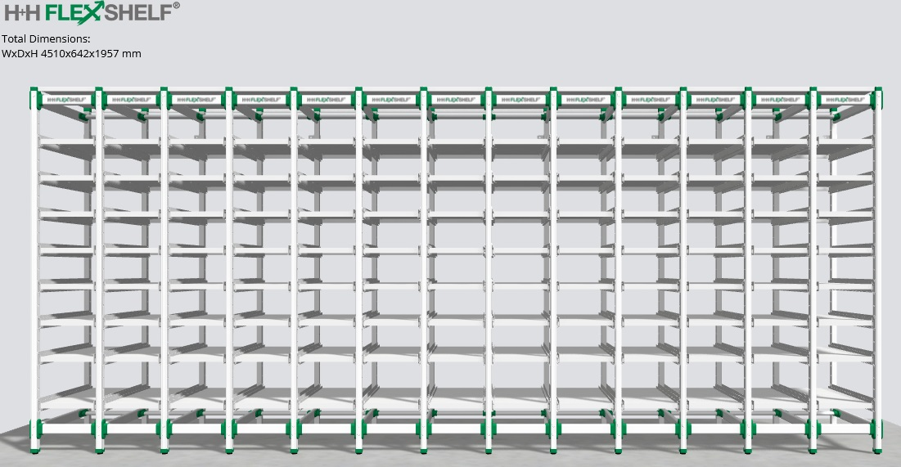

Regálová sestava B – celkové rozměry 4081x642x1957

- 1 x základní jednotka z eloxovaného hliníkového profilu s otvory z obou stran svislých profilů (rozteč otvorů 60mm+-10mm) sloužícími pro instalaci plastových držáků police, bez nutnosti použití nářadí, prvky z barevného plastu, s výškově nastavitelnýma nožičkama, rozměr 994x642x1957 mm, maximální nosnost do 400 kg.
Vnitřní vybavení:
- 4 x přestavitelná celohliníková nebo kompozitní police (spodní a vrchní vrstva eloxovaného hliníku min 0,3 mm, s nemagnetickou polyethylenovou vložkou), 900x600x50 mm, maximální nosnost jedné police 120kg
- 1 x horní zakrytování regálového pole ze slitiny hliníku

- 9 x rozšíření z eloxovaného hliníkového profilu s otvory z obou stran svislých profilů (rozteč otvorů 60mm+-10mm) sloužícími pro instalaci vodících lišt, bez nutnosti použití nářadí, prvky z barevného plastu, s výškově nastavitelnýma nožičkama, rozměr 343x642x1957 mm, maximální nosnost do 400 kg.
Vnitřní vybavení:
- 8 x výsuvná police ze slitiny hliníku pro STE kontejner, 400 x 600 x 28mm, nosnost 35kg
- 1 x horní zakrytování regálového pole ze slitiny hliníku

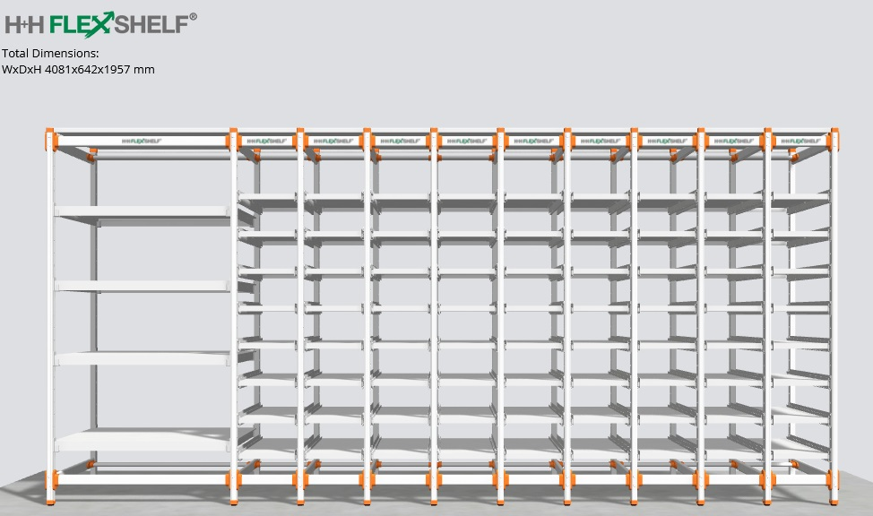

Regálová sestava E – celkové rozměry 3481x642x1957

- 1 x základní jednotka z eloxovaného hliníkového profilu s otvory z obou stran svislých profilů (rozteč otvorů 60mm+-10mm) sloužícími pro instalaci plastových držáků police, bez nutnosti použití nářadí, prvky z barevného plastu, s výškově nastavitelnýma nožičkama rozměr 394x642x1957 mm, maximální nosnost do 400 kg.
Vnitřní vybavení:
- 8 x police ze slitiny hliníku pro STE kontejner, 300 x 600 x 28mm, nosnost 35kg
- 1 x horní zakrytování regálového pole ze slitiny hliníku

- 9 x rozšíření z eloxovaného hliníkového profilu s otvory z obou stran svislých profilů (rozteč otvorů 60mm+-10mm) sloužícími pro instalaci plastových držáků police, bez nutnosti použití nářadí, prvky z barevného plastu, s výškově nastavitelnýma nožičkama, rozměr 343x642x1957 mm, maximální nosnost do 400 kg.
Vnitřní vybavení:
- 8 x police ze slitiny hliníku pro STE kontejner, 300 x 600 x 28mm, nosnost 35kg
- 1 x horní zakrytování regálového pole ze slitiny hliníku

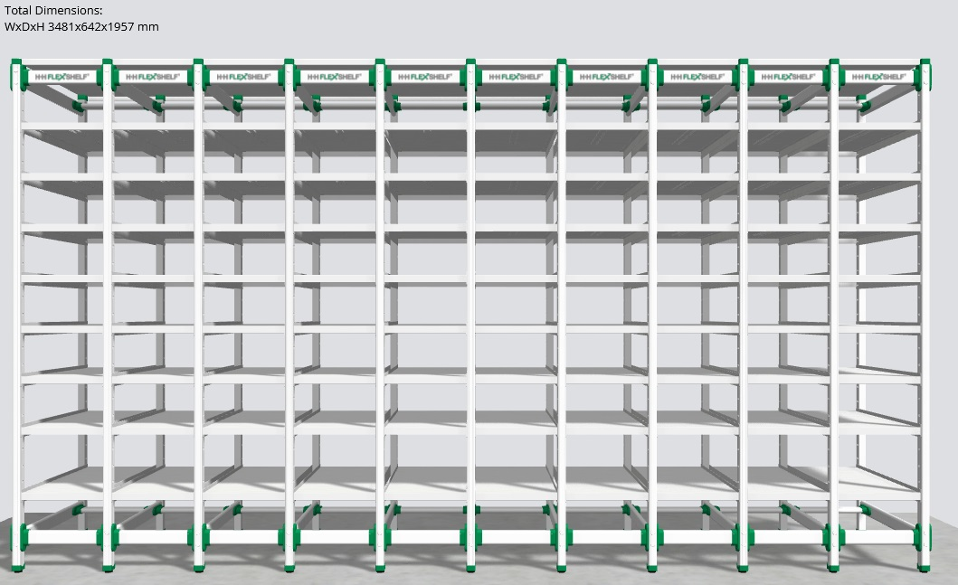

Regálové sestavy – chodba

Medicínské použití: uložení sterilního materiálu, léků a nástrojů

Technická specifikace:
- Speciální systém pro uložení sterilního materiálu z vhodného materiálu, který nepodléhá destrukci vlivem používání ve zdravotnickém prostředí a standardních chemikálií pro povrchovou desinfekci
- Materiál - elektrolyticky pozinkovaná ocel, tloušťka materiálu (plechu) min. 1 mm (nepřijatelné je řešení z nerezové oceli z důvodu možnosti používání akrylátových popisovacích lišt a dalšího vybavení upevňovaných magneticky na dveře, zásuvky nebo korpusy skříní)
- Vhodná a odolná povrchová úprava (musí být odolná vůči UV záření, germicidnímu záření a běžně používaným desinfekčním prostředkům)
- Povrchově upravený práškovou epoxypolyesterovou barvou, barevné provedení čelních ploch podle popisu jednotlivých sestav, (dveře lakovány i z vnitřní strany),
- Korpusy skříní a přední dveře dvoustěnné s vlepenou izolací – prachotěsnou, zvukotěsnou
- Dveře musí být opatřené obvodovým těsněním, závěsy s úhlem otevření min. 260° a případně zabudovanými zámky
- Pracovní desky musí být z vhodného materiálu umožňujícího snadnou údržbu a dezinfekci – tzn. z umělého kamene (např. Corian, Varicor atd. či s parametry odpovídajícími těmto materiálům) s částečným či úplným podlepením spodní strany nerezovým plechem – dle popisu jednotlivých sestav, který splňuje následující požadavky:
- Složení a typ: homogenní kompozitní materiál typu solid surface na bázi akrylátové pryskyřice s minerálním plnivem (např. ATH).
- Nepropustnost: neporézní, bezešvý povrch s uzavřenou strukturou.
- Bezešvé zpracování: možnost chemického/monolitického spojování na místě bez viditelných spár; napojení na dřezy/umyvadla rovněž bezešvé.
- Hygiena: vhodný pro prostředí se zvýšenými nároky na hygienu; povrch odolný vůči běžným dezinfekčním a čistícím prostředkům používaným v zdravotnických zařízeních.
- Opravitelnost: povrch opravitelný lokálním přebroušením/leštěním; možnost renovace.
- Mechanická odolnost: odolnost vůči poškrábání a nárazu na úrovni běžných solid surface materiálů; bez tendence k delaminaci.
- Tepelná odolnost: krátkodobá odolnost vůči zvýšeným teplotám odpovídající standardu pro solid surface; bez trvalé deformace při provozních teplotách.
- Chemická odolnost: odolnost vůči alkoholovým, chlorovým a peroxidovým dezinfekcím dle seznamu provozních prostředků zadavatele.
- Certifikace/standardy: shoda s relevantními normami pro solid surface (např. ISO 19712) a pro styk s potravinami tam, kde je uplatnitelné.
- Barevnost a povrch: plně probarvený materiál v požadovaných odstínech; mat až satén, jednotný vizuální vzhled po broušení.
s částečným či úplným podlepením spodní strany nerezovým plechem– dle popisu jednotlivých sestav
- Police z nerezové oceli 18/10 o tl. min. 1 mm, umožňující snadnou údržbu a dezinfekci, s možností snadného přestavení.
- Velká variabilnost systému - možnost zabudovat ISO modulový systém, systém teleskopických kovových zásuvek a přestavitelných nerezových polic a jejich kombinaci a systém teleskopických výsuvů pro sterilizační kontejnery
- Vnitřní vybavení skříňových sestav obsahuje v části vnitřního prostoru přestavitelných nerezových polic.
- Zásuvky musí být vybaveny plnými teleskopickými výjezdy s pomalým dotahem a vnitřním dělením dle popisu jednotlivých sestav
- Systém s minimem nedostupných míst pro údržbu a desinfekci směrem k podlaze a stěnám (např. přitmelením k podlaze, dokrytováním ke stěnám a nahoře zákrytem ke stropu)
- Možnost výškového přizpůsobení vzhledem k nerovnostem podlahy (sokl každé skříně s výškově stavitelnými skrytými nožkami, sokly zakrytovány krycím plechem)
- Provedení zaručující po ukončení životnosti snadnou recyklovatelnost.

Sestava 8

- 2 x vysoká skříň dvoukřídlá, uzamykatelná - rozměr 1100x570x2100 mm, barva dveří RAL ……
Vnitřní vybavení:
- 1 x kovová plně výsuvná zásuvka s čelem o výšce 185 mm s teleskopickými výjezdy s pomalým dotahem a s integrovaným přestavitelným dělením
- 3 x kovová plně výsuvná zásuvka s čelem o výšce 150 mm s teleskopickými výjezdy s pomalým dotahem a s integrovaným přestavitelným dělením
- 1 x kovová plně výsuvná zásuvka s čelem o výšce 100 mm s teleskopickými výjezdy s pomalým dotahem a s integrovaným přestavitelným dělením
- 3 x přestavitelná nerezová police o tl. min. 20 mm

- 1 x vysoká skříň dvoukřídlá, uzamykatelná - rozměr 1200x570x2100 mm, barva dveří RAL ……
Vnitřní vybavení:
- 1 x kovová plně výsuvná zásuvka s čelem o výšce 185 mm s teleskopickými výjezdy s pomalým dotahem a s integrovaným přestavitelným dělením
- 3 x kovová plně výsuvná zásuvka s čelem o výšce 150 mm s teleskopickými výjezdy s pomalým dotahem a s integrovaným přestavitelným dělením
- 1 x kovová plně výsuvná zásuvka s čelem o výšce 100 mm s teleskopickými výjezdy s pomalým dotahem a s integrovaným přestavitelným dělením
- 3 x přestavitelná nerezová police o tl. min. 20 mm

- 1 x vysoká skříň dvoukřídlá, uzamykatelná - rozměr 1000x570x2100 mm, barva dveří RAL ……
Vnitřní vybavení:
- 4 x přestavitelná nerezová police o tl. min. 20 mm

3 x horní šikmý zákryt
120 x magnetická popiska
2 x vysoký boční zákryt
3 x krycí lišta soklů

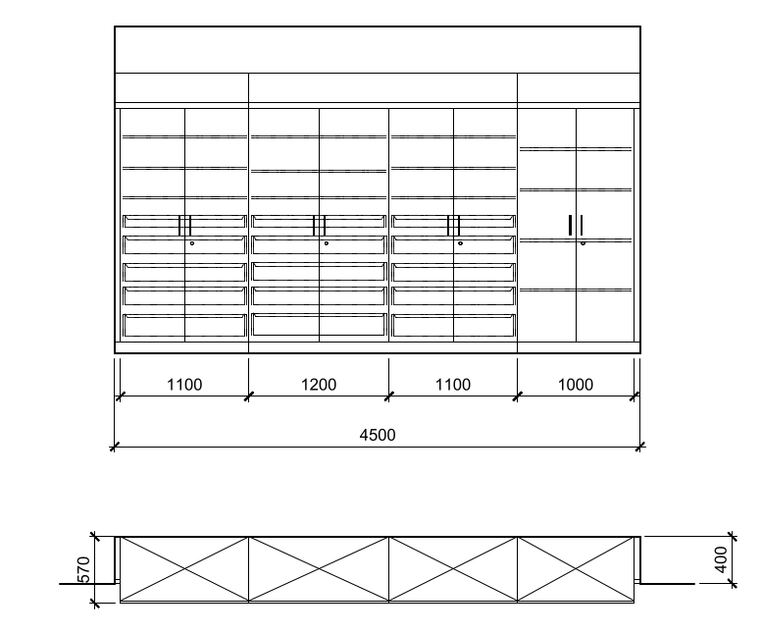

Sestava 9

- 2 x vysoká skříň dvoukřídlá, uzamykatelná - rozměr 1100x570x2100 mm, barva dveří RAL ……
Vnitřní vybavení:
- 1 x kovová plně výsuvná zásuvka s čelem o výšce 185 mm s teleskopickými výjezdy s pomalým dotahem a s integrovaným přestavitelným dělením
- 3 x kovová plně výsuvná zásuvka s čelem o výšce 150 mm s teleskopickými výjezdy s pomalým dotahem a s integrovaným přestavitelným dělením
- 1 x kovová plně výsuvná zásuvka s čelem o výšce 100 mm s teleskopickými výjezdy s pomalým dotahem a s integrovaným přestavitelným dělením
- 3 x přestavitelná nerezová police o tl. min. 20 mm

- 1 x vysoká skříň dvoukřídlá, uzamykatelná - rozměr 1000x570x2100 mm, barva dveří RAL ……
Vnitřní vybavení:
- 1 x kovová plně výsuvná zásuvka s čelem o výšce 185 mm s teleskopickými výjezdy s pomalým dotahem a s integrovaným přestavitelným dělením
- 3 x kovová plně výsuvná zásuvka s čelem o výšce 150 mm s teleskopickými výjezdy s pomalým dotahem a s integrovaným přestavitelným dělením
- 1 x kovová plně výsuvná zásuvka s čelem o výšce 100 mm s teleskopickými výjezdy s pomalým dotahem a s integrovaným přestavitelným dělením
- 3 x přestavitelná nerezová police o tl. min. 20 mm

- 1 x vysoká skříň dvoukřídlá, uzamykatelná - rozměr 1000x470x2100 mm, barva dveří RAL ……
Vnitřní vybavení:
- 4 x přestavitelná nerezová police o tl. min. 20 mm

3 x horní šikmý zákryt
120 x magnetická popiska
2 x vysoký boční zákryt
3 x krycí lišta soklů